**LAPORAN 11 DASAR PEMROGRAMAN**



**NAMA : CINDY LAILI LARASATI**

**NIM : 2341720038**

**KELAS : 1B**

**PRODI : D-IV TEKNIK INFORMATIKA**

Percobaan 1

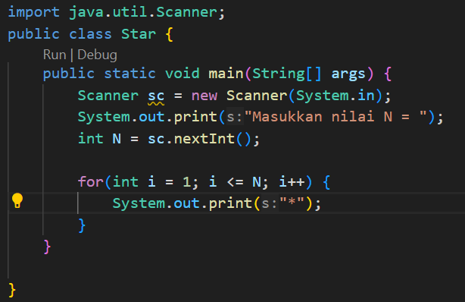

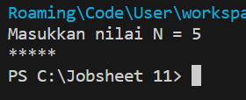

Pertanyaan !

1. Jika pada perulangan for, inisialisasi i=1 diubah menjadi i=0, apa yang akibatnya? Mengapa bisa demikian?

Jawab : output bintang akan menjadi 6 karena N+1, karena perhitungan di perulangan akan di mulai dari 0 sampai N

1. Jika pada perulangan for, kondisi i <= N diubah menjadi i > N, apa akibatnya? Mengapa bisa demikian?

Jawab : Perulangan tidak akan terjadi jika kita memulai dengan inisialisasi nilai awal variabel penghitung (seperti "i") pada 0 dan nilai batasan perulangan (dalam hal ini "N") sehingga kondisi perulangan akan selalu bernilai false, sehingga perulangan tidak akan dilaksanakan.

1. Jika pada perulangan for, kondisi step i++ diubah menjadi i-- apa akibatnya? Mengapa bisa demikian?

Jawab : Akan terjadi perulangan tak terbatas karena nilai variabel penghitung (misalnya "i") dimulai dari negatif dan tidak pernah mencapai kondisi yang membuatnya menjadi false, sehingga perulangan tidak akan berhenti.

Percobaan 2

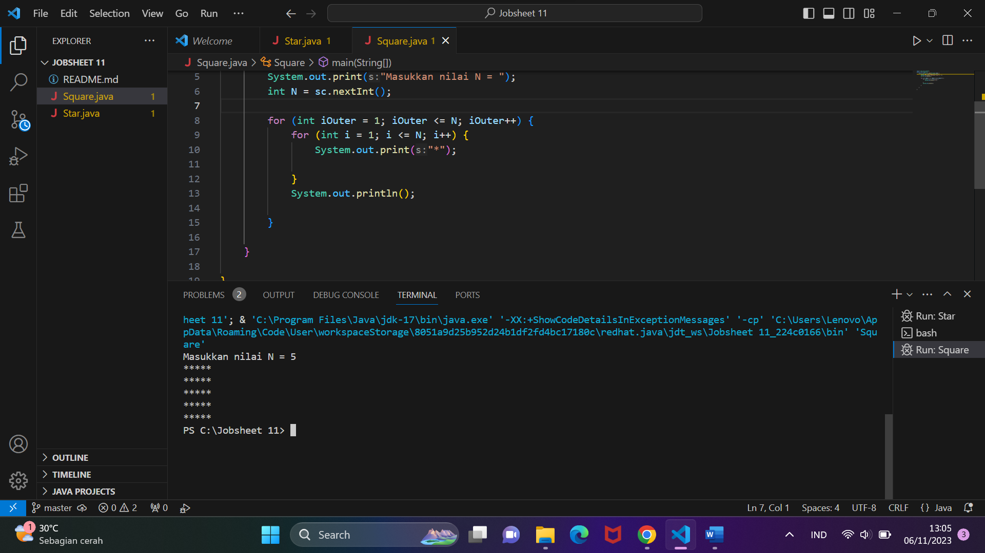

Pertanyaan !

1. Perhatikan perulangan luar. Jika pada sintaks for, inisialisasi iOuter=1 diubah menjadi iOuter=0, apa yang akibatnya? Mengapa bisa demikian?

Jawab : Jumlah baris dalam perulangan akan sama dengan N+1, dan setiap baris akan mencetak N bintang. Ini disebabkan oleh perulangan luar yang dimulai dari 0 hingga N.

1. Kembalikan program semula dimana inisialisasi iOuter=1. Kemudian perhatikan perulangan dalam, Jika pada sintaks for, inisialisasi i=1 diubah menjadi i=0, apa yang akibatnya? Mengapa bisa demikian?

Jawab : Ada sebanyak N baris, dan setiap baris akan memiliki N+1 bintang. Hal ini disebabkan oleh perulangan yang dimulai dari nilai 0.

1. Jadi, apakah perbedaan kegunaan antara perulangan luar dengan perulangan yang berada didalamnya?

Jawab : Perulangan luar digunakan untuk mengatur jumlah baris dan memberikan jeda antar baris, sedangkan perulangan yang ada di dalamnya mengontrol jumlah bintang dalam satu baris atau kolom.

1. Mengapa perlu ditambahkan sintaks System.out.println(); di bawah perulangan dalam? Apa akibatnya jika sintaks tersebut dihilangkan?

Jawab : Untuk menciptakan baris baru dalam perulangan ketika kondisi index pada perulangan dalam sudah tidak memenuhi syarat. Tanpa langkah ini, bintang akan dicetak dalam satu baris.

1. Silakan commit dan push ke repository Anda.

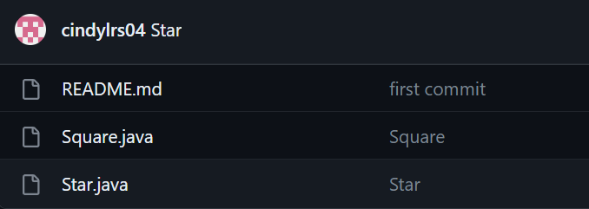

Percobaan 3

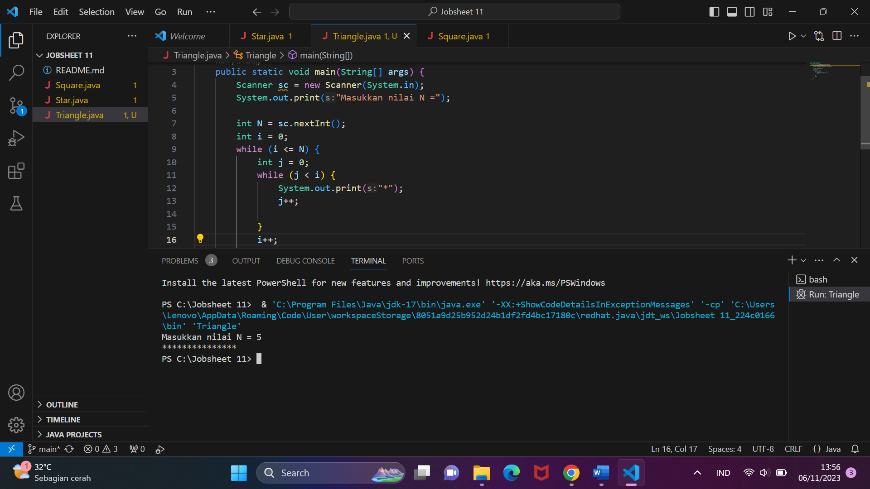

Pertanyaan !

1. Perhatikan, apakah output yang dihasilkan dengan nilai N = 5 sesuai dengan tampilan berikut?

Jawab : tidak

1. Jika tidak sesuai, bagian mana saja yang harus diperbaiki/ditambahkan? Jelaskan setiap bagian yang perlu diperbaiki/ditambahkan.

jawab : setelah J++ ditambahakan System.out.println() agara menambahkan baris baru

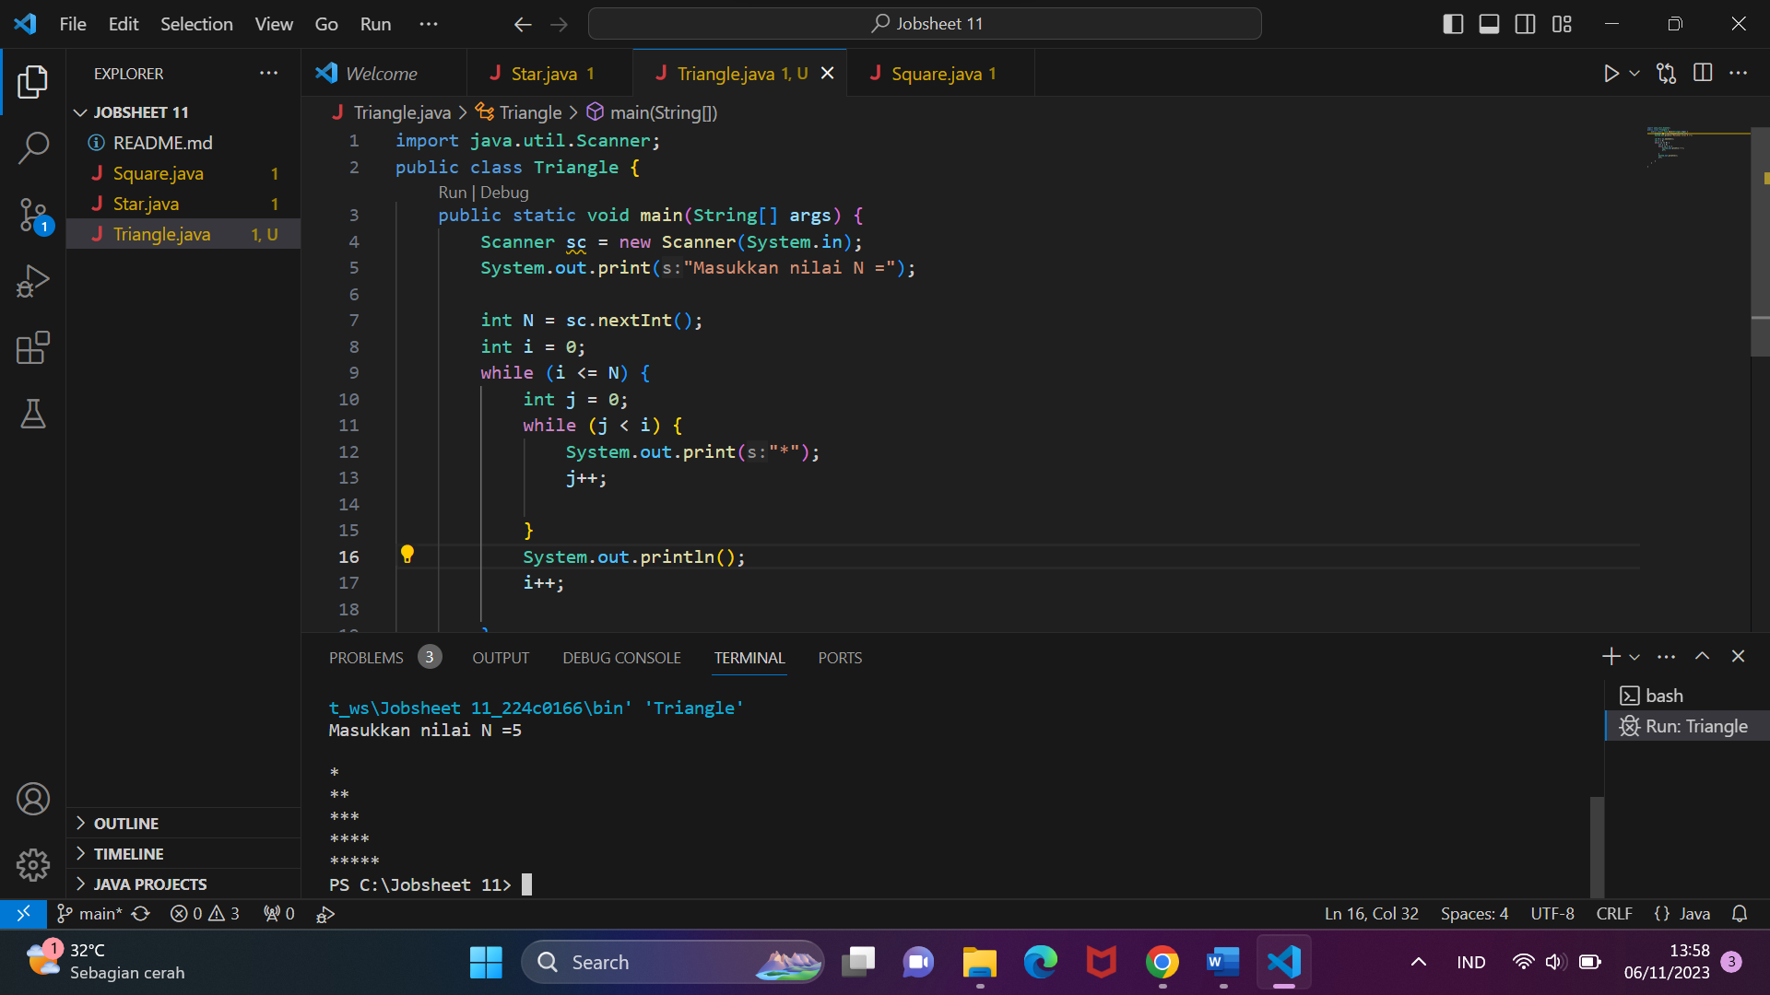

Percobaan 4

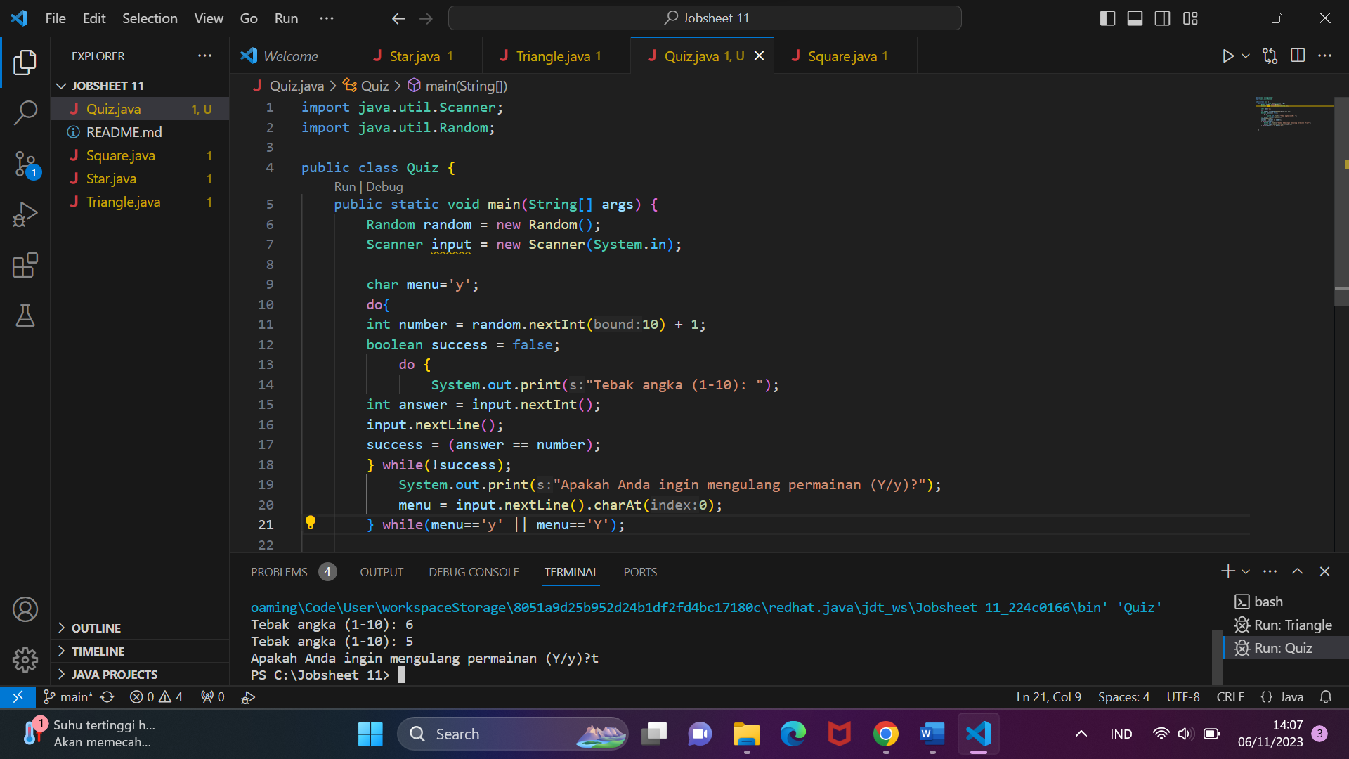

Pertanyaan !

1. Jelaskan alur program di atas!

Jawab : Pada awalnya, program menggunakan library Java seperti Scanner dan Random. Kemudian, program mendeklarasikan objek Scanner untuk mengambil input dari pengguna dan objek Random untuk menghasilkan nomor acak dengan batasan kurang dari 10. Pengguna kemudian diminta untuk memasukkan angka antara satu hingga sepuluh. Jika angka yang dimasukkan oleh pengguna sama dengan nomor acak yang disimpan dalam variabel "number," pengguna dianggap berhasil menebak angka tersebut. Namun, jika pengguna belum berhasil menebak, program akan terus berulang dan meminta pengguna untuk memasukkan angka hingga mereka berhasil menebak angka yang benar.

Setelah pengguna berhasil menebak angka, program memberikan opsi apakah pengguna ingin mengulang permainan atau tidak. Jika pengguna memilih untuk mengulang permainan (jawaban "ya"), maka permainan akan diulang. Jika pengguna tidak ingin mengulang permainan (jawaban "tidak"), maka program akan keluar.

1. Apa yang harus dilakukan untuk tidak melanjutkan (tidak mengulangi) permainan tersebut?

Jawab : Memasukkan huruf selain Y setelah pertanyaan Apakah ingin mengulang permainan?

1. Modifikasi program di atas, sehingga bisa menampilkan informasi mengenai : input nilai tebakan yang dimasukan oleh user apakah lebih kecil atau lebih besar dari jawaban/number yang di random!

Jawab : Menambahkan percabangan dengan kondisi tebakan lebih kecil dari jawaban.

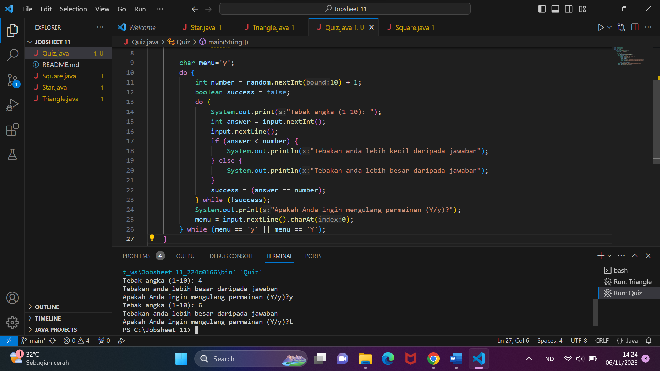

1. Silakan commit dan push ke repository Anda.

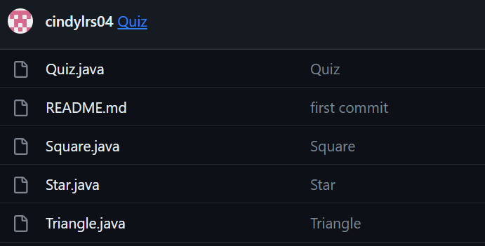

Percobaan 5

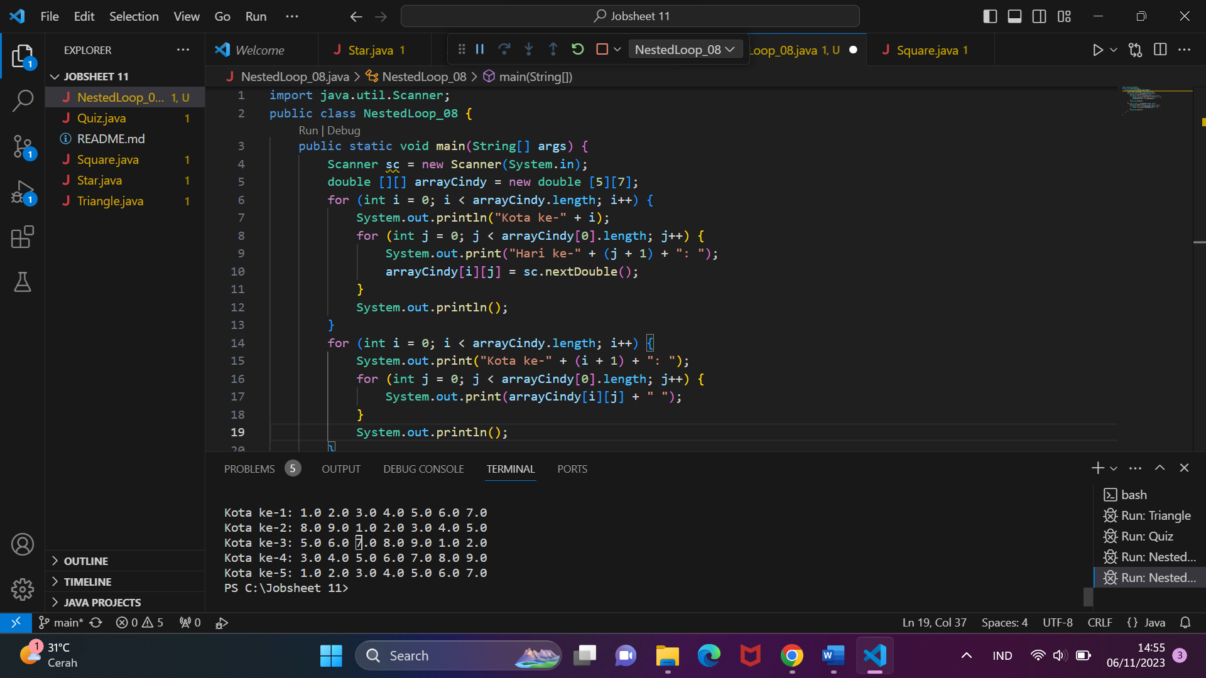

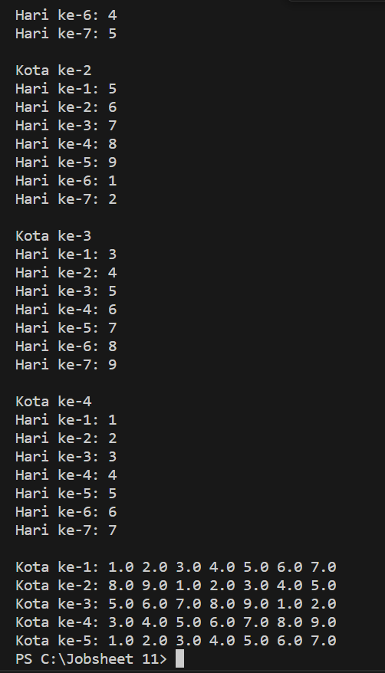

Pertanyaan !

1. Jelaskan alur program di atas!

Jawab : Program mengharuskan pengguna untuk memberikan input sebanyak 35 kali, dan data yang diberikan akan disimpan dalam sebuah array dua dimensi yang memiliki 5 baris dan 7 kolom. Setelah mengumpulkan semua input dari pengguna, program akan mencetak isi dari array tersebut, yang sebelumnya telah diisi oleh pengguna melalui inputan.

1. Silakan modifikasi program di atas pada bagian untuk menampilkan array menggunakan foreach!

Jawab :

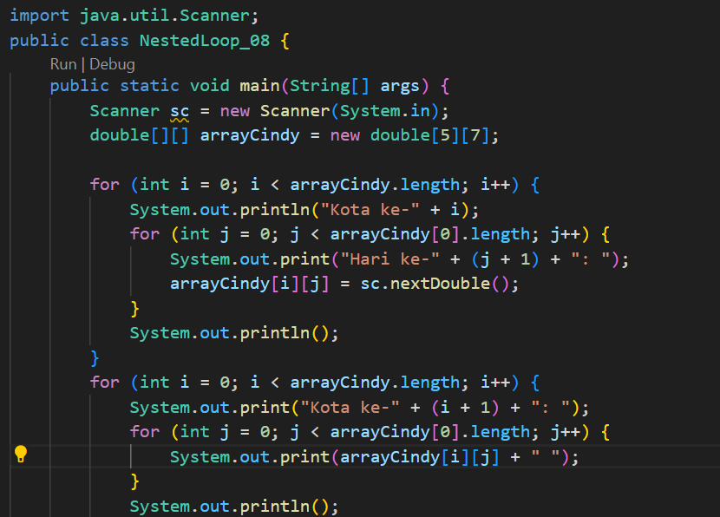

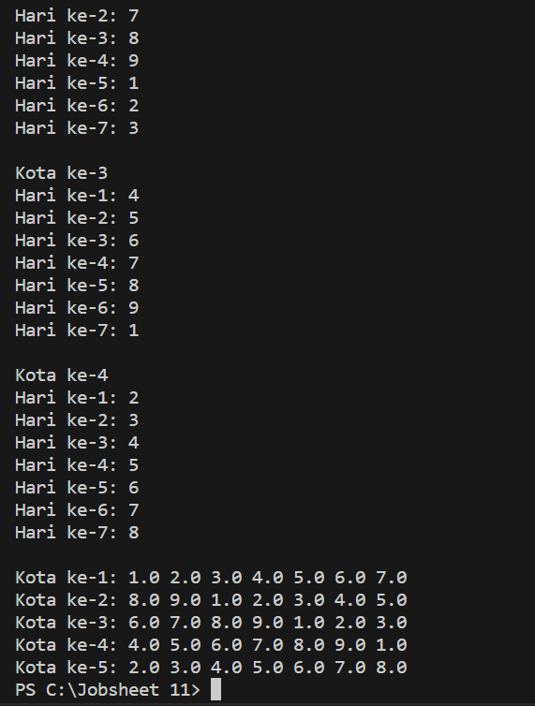

1. Modifikasi program di atas sehingga bisa menampilkan nilai rata-rata masing-masing kota!

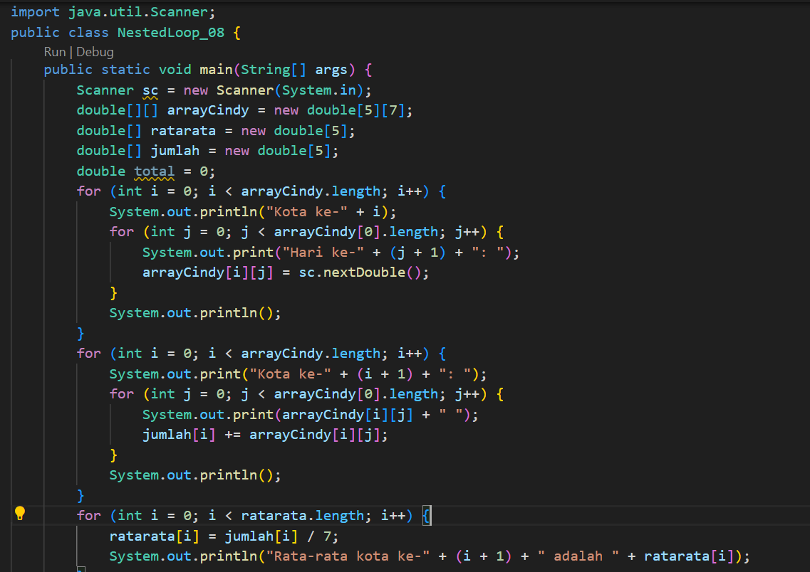

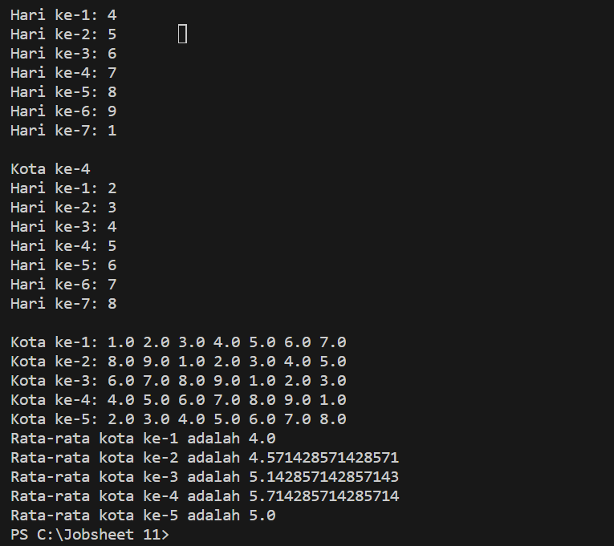

1. Silakan commit dan push ke repository Anda.

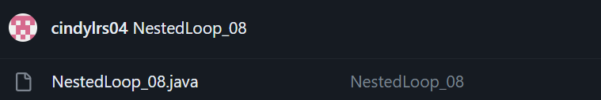

Tugas Individu

1. Buatlah program untuk mencetak tampilan segitiga angka seperti di bawah ini berdasarkan input N (nilai N minimal 3). Contoh N = 5

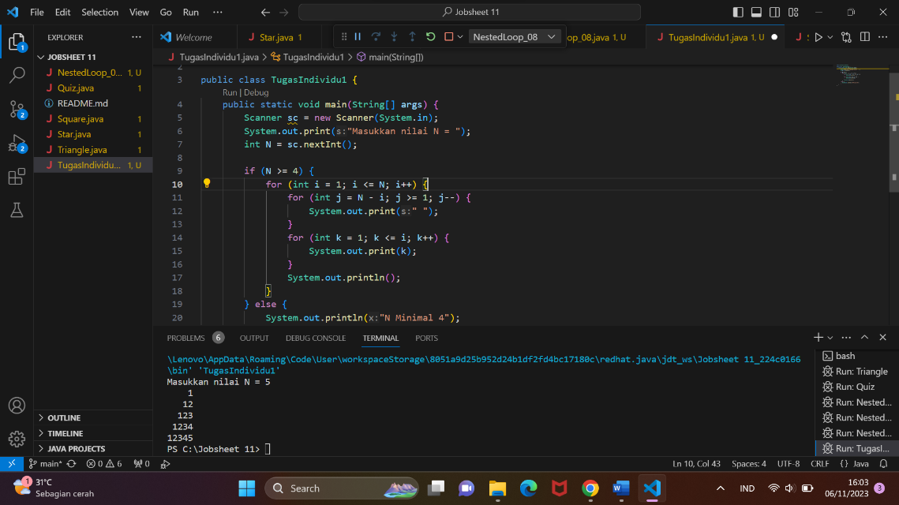

1. Buatlah program untuk mencetak tampilan segitiga bintang seperti di bawah ini berdasarkan input N (nilai N minimal 5). Contoh N = 7

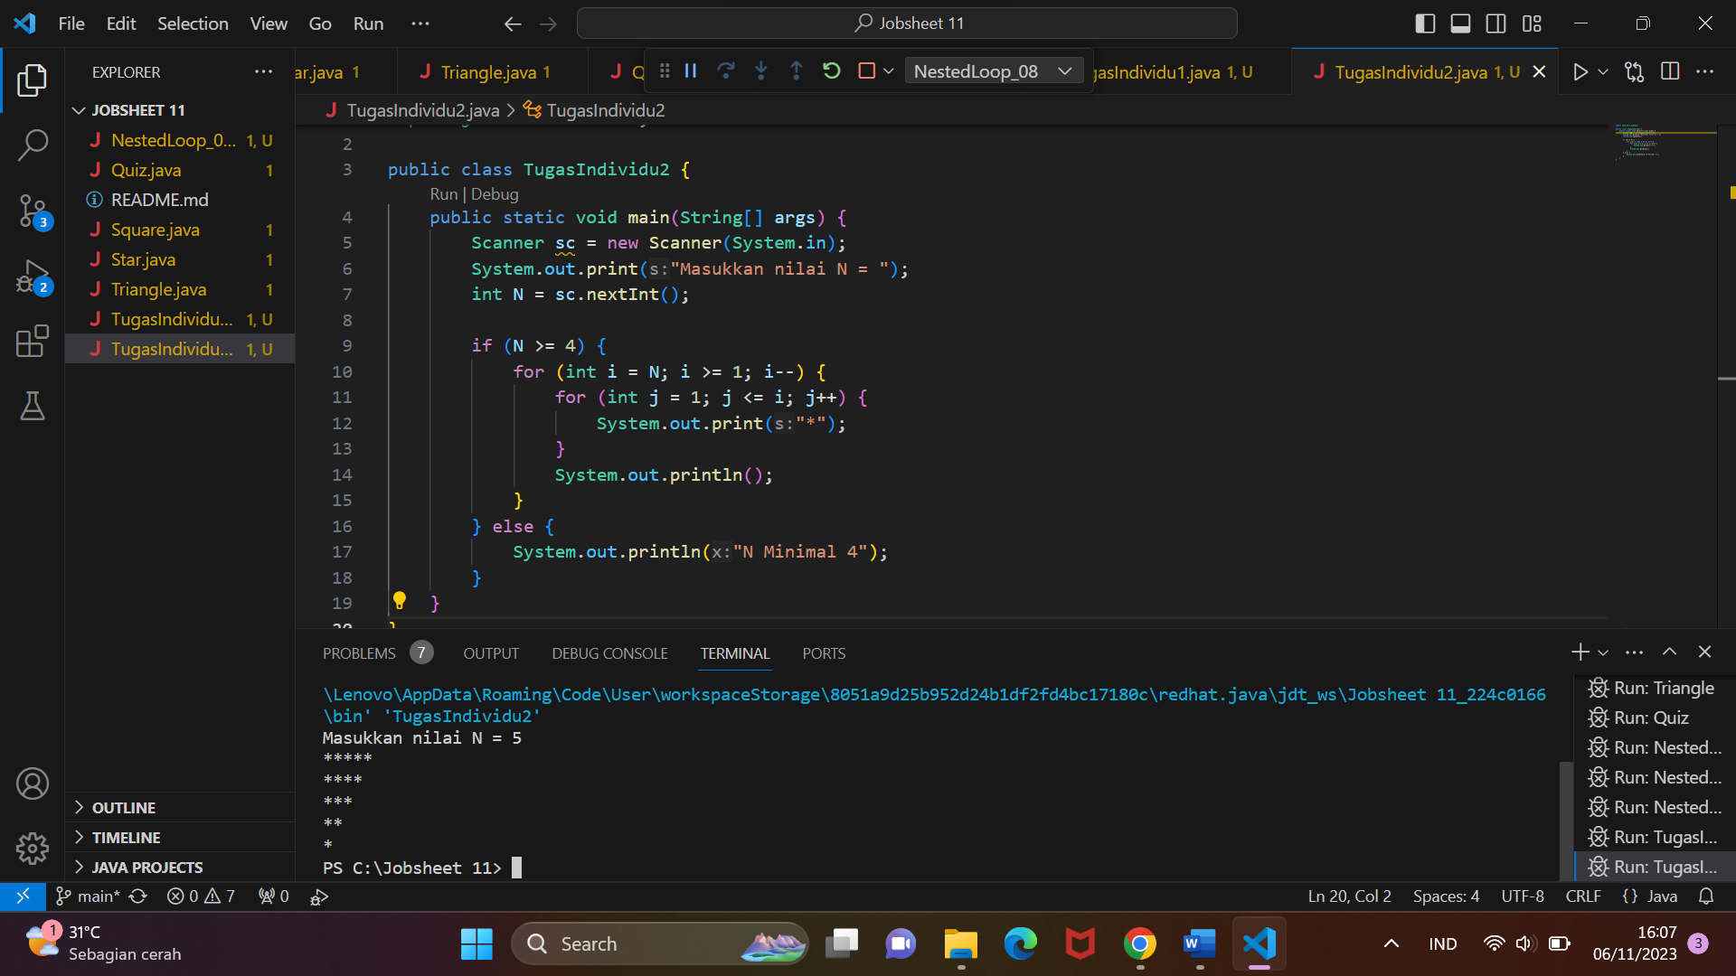

1. Buatlah program untuk mencetak tampilan persegi angka seperti di bawah ini berdasarkan input N (nilai N minimal 3). Contoh N = 3, dan N = 5

